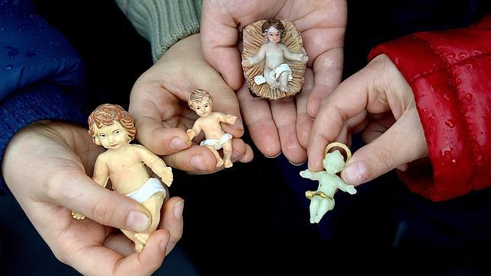
En el apartado de sugerencias subrayamos esta que realizan en algunas parroquias:

BENDICIÓN IMÁGENES DEL NIÑO JESÚS

MONICIÓN ENTRADA

PRIMERO: Hola amigos. Buenos días y bienvenidos a la Eucaristía del tercer domingo de Adviento, Domingo de la alegría, como nos recordará la Palabra de Dios que escucharemos.

SEGUNDO: En Adviento, nos preparamos para recibir al Señor que viene. Queremos salir a su encuentro volviendo a encontrarnos en la reunión de la comunidad parroquial ya que la catequesis comienza en casa y continúa en la comunidad.

PRIMERO: Juntos queremos vivir el camino del Adviento con espíritu sinodal, caminando juntos. Hoy, vamos a bendecir las imágenes del Niño Jesús que luego pondremos en el Belén familiar y parroquial. Así la celebración de la Navidad comienza en la Parroquia y continúa en nuestro hogar.

SEGUNDO: Vivamos con mucha alegría esta celebración que iniciamos encendiendo la tercera vela de la corona de Adviento que nos indica que la llegada del Señor esta ya más cerca.

PROFESIÓN DE FE
MONITOR: Ahora, hacemos juntos la profesión de nuestra fe. Lo hacemos respondiendo a las preguntas del sacerdote, diciendo:
SÍ CREO.

V/ ¿Creéis en Dios, Padre todopoderoso, Creador del cielo y de la tierra? T/ Sí creo (Se puede cantar: Creo, creo, amén).

V/ ¿Creéis en Jesucristo, su único Hijo, nuestro Señor, que nació de Santa María Virgen, murió, fue sepultado, resucitó de entre los muertos y está sentado a la derecha del Padre? T/ Sí creo (Canto).

V/ ¿Creéis en el Espíritu Santo, en la Santa Iglesia Católica, en la comunión de los Santos, en el perdón de los pecados, en la resurrección de los muertos y en la vida eterna? T/ Sí creo (Canto).

V/Esta es nuestra fe. Esta es la fe de la Iglesia, que nos gloriamos de profesar en Cristo Jesús, Señor nuestro. T/ Amén.

Procesión de OFRENDAS

. Tres niños acercan al altar el pan, el vino y una cuna vacía que se colocará allí donde se vaya a colocar la imagen del Niño Jesús o, si no fuera posible, en un lugar visible.

MONITOR: Traemos al altar el pan y el vino que son frutos de la tierra y del trabajo de las personas. Ellos serán pan de vida y alimento de salvación. Con ellos presentamos nuestro deseo de colaborar, en este Adviento, para que en ninguna mesa falte el pan de cada día y juntos cuidemos de la casa común, la hermana madre tierra.
También traemos esta cuna vacía, que colocamos en nuestra parroquia, como expresión de que estamos esperando con gozo al Señor que viene y queremos adorarle en la próxima Navidad.

BENDICIÓN DE LAS IMÁGENES DEL NIÑO JESÚS

MONITOR: Vamos a bendecir ahora las imágenes del Niño Jesús que serán colocadas en los belenes de nuestras casas y de nuestra Parroquia. Ellas son expresión de la ternura y el amor del Hijo de Dios que quiere seguir naciendo entre nosotros y bendecir nuestros hogares y familias. Levantad las imágenes del Niño Jesús mientras el sacerdote reza la oración de bendición.

Sacerdote:

Oh Dios, Padre nuestro, que tanto amaste al mundo que nos has enviado a tu Hijo Jesús, nacido de la Virgen María, para salvarnos y llevarnos de nuevo a ti. Te pedimos que con tu bendición + estas imágenes del Niño Jesús nos ayuden a celebrar la Navidad con alegría y ver a Cristo presente en todos los que necesitan de nuestro amor y solidaridad. Por Jesucristo nuestro Señor.
Todos: Amén.

El que preside, si las circunstancias lo permiten, rocía con agua bendita las imágenes del Niño Jesús que los niños muestran en alto.

GESTO DE ENVÍO

V/ El Señor nos llama a ser misioneros anunciando el nacimiento de Jesucristo a todas las personas. Manifestad ahora vuestro deseo de llevar la alegría de la venida del Señor a todos diciendo: Sí, estoy dispuesto.

- ¿Estáis dispuestos a ser testigos del amor y la esperanza que Dios nos trae? T/ Sí, estoy dispuesto.

- ¿Estáis dispuestos a ser misioneros de Jesús anunciando a todos la alegría de la verdadera Navidad? T/ Sí, estoy dispuesto.
- ¿Estáis dispuestos a sembrar el amor de Dios en el corazón de todos los que viven tristes, solos y olvidados siendo solidarios y acogedores? T/ Sí, estoy dispuesto.

En este momento algunos niños, si se considera oportuno, pueden ir saliendo hacia las puertas del templo y colocan una estrella en la solapa de los participantes diciendo: Feliz Navidad.

V/ Que Dios os llene de sus bendiciones y seáis portadores de ella a todos, que la bendición de Dios todopoderoso, Padre, Hijo y Espíritu Santo, descienda sobre vosotros y os acompañe siempre.
T/ Amén.

CANTO
